树莓派发射FM

2022年3月15日

19:25

安装rpitx

实测在Raspberry Pi OS 64位版本上安装成功并能正常运行。

先更新树莓派上的软件包：

sudo apt update

之后安装Git：

sudo apt install git

注：rpitx软件源在Github，国内直接访问可能有些许困难，安装过程也需要一直连接Github安装依赖。

因此安装好Git后建议提前给树莓派上的Git配置好代理，可以保证之后的安装比较顺利。搜索关键字：Git 配置代理

cd到合适的位置(有权限的位置)，拉取rpitx在Github的代码：

git clone <https://github.com/F5OEO/rpitx>

进入rpitx文件夹：

cd rpitx

安装rpitx：

./install.sh

之后就是漫长的安装过程了，中间会有一些报错，但是只要安装没有停下来就问题不大。

在安装最后，会提示是否允许修改 /boot/config.txt，这一步要求我们将GPU的频率锁定在250Mhz，并设置force_turbo=1强制超频。注意！设置force_turbo=1强制超频将使得树莓派保修失效。输入y并回车，之后重启树莓派即可。重启测试成功之后可以再修改回原有参数500M，实测没有大问题，但是force_turbo=1不可以修改。

树莓派 3 的用户应将 gpu_freq=250 添加到 /boot/config.txt 。Pi 3 具有非常灵敏的低电压检测功能。当检测到低电压时，时钟会降低到安全值以防止崩溃。该程序在不了解电源管理系统的情况下更改时钟以生成所需的射频。虽然可以检测和撤消更改，但这每次都会导致无线电干扰。设置 gpu_freq=250 似乎可以防止不希望的时钟更改，因为正常值和安全值是相同的。

测试

先进入rpitx目录：cd rpitx

然后输入rpitx自带的测试命令：./easytest.sh

输入命令之后窗口会变成蓝色，首先需要输入发射的频率，我国FM收音机的能接受的频率在87.5~108之间，输入一个这段频率之间的、你本地没有其他电台占用的频率，回车即可。

之后就进入选择发射方式的菜单了，按方向键选择“FmRds”的选项，按回车键确认。

屏幕上就会显示出下面的界面，拿出收音机，调到刚刚输入的频率，试着听一下，是不是有一段男声播报"Pi FmFds"的测试语音啦？按空格键可以返回上层菜单，再按ESC键退出测试。

但是这样发射的范围特别近，收音机离开树莓派一两米就没有信号了。这时候就可以拿出杜邦线，插在树莓派的GPIO 4引脚（图中7号引脚，图还是转载的原作者的...）实测加一段十几厘米的线能将发射范围拓展到两三间屋子，加到半米左右能覆盖大半层宿舍楼。但是要注意，范围不要太大，否则可能就违反无线电相关的法律条例了。

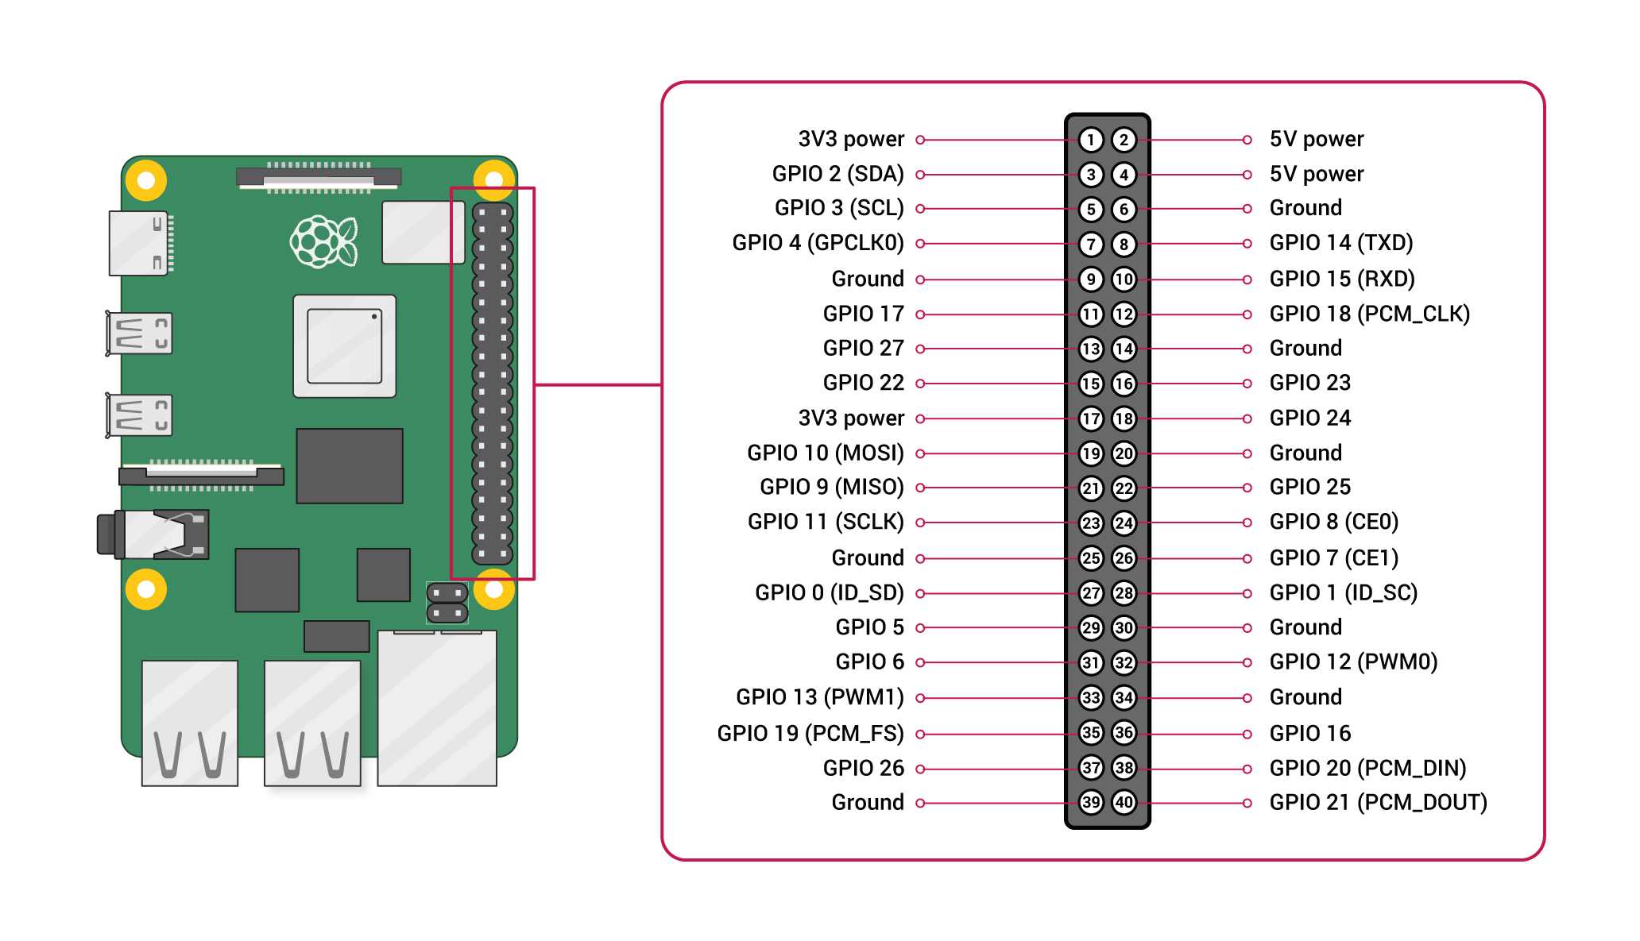

使用rpitx播放音乐

rpitx支持直接播放WAV格式的音频，命令如下：

sudo ./pifmrds -freq [frequency] -audio [filename.wav]

比如你要在88.0MHZ进行发射，播放根目录下的music.wav文件，就可以输入命令：

sudo ./pifmrds -freq 88.0 -audio /music.wav

-audio指定要作为音频播放的音频文件。采样率无关紧要：Pi-FM-RDS 会重新采样并过滤它。如果提供立体声文件，Pi-FM-RDS 将产生 FM-Stereo 信号。示例：-audio sound.wav。支持的格式取决于libsndfile. 这包括 WAV 和 Ogg/Vorbis（等等），但不包括 MP3。指定-为文件名以读取标准输入上的音频数据

MP3播放

但是如果音乐的格式是MP3格式或者是其他格式呢？当然是可以事先转换成WAV格式的音频的，但这样太麻烦了。这时候就可以请出音频处理的瑞士军刀——sox了。

先安装sox，直接从包管理器中安装就可以：

sudo apt install sox libsox-fmt-all

安装完成后就可以使用如下的命令来实时转换MP3文件到WAV文件进行播放了，其中的"-"就是大名鼎鼎的Linux管道符了：

sox -t [format] [filename] -t wav - | sudo ./pifmrds -freq XX -audio -

比如你要在88.0MHZ进行发射，播放根目录下的music.mp3文件，就可以输入命令：

sox -t mp3 /music.mp3 -t wav - | sudo ./pifmrds -freq 88.0 -audio -

播放的MP3文件不一定是本地的，网络上的MP3文件或者MP3的直播源(流)也是可以的，比如可以用sox+rpitx的组合发射法广或俄罗斯卫星广播电台的直播节目：

默认文本

PI: 1234, PS: "Librpitx".

RT: "PiFmRds: live FM-RDS transmission from the RaspberryPi"

有默认电台名称 (PS)、无线电文本 (RT) 和 PI 代码

-pi指定 RDS 广播的 PI 代码。4 个十六进制数字。示例：-pi FFFF。

-ps指定 RDS 广播的电台名称（节目服务名称，PS）。限制：8 个字符。示例：-ps RASP-PI。

-rt指定要传输的无线电文本 (RT)。限制：64 个字符。示例：-rt 'Hello, world!'。